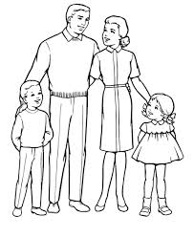
СЕМЬЯ
ЧАСТИ ТЕЛА
1. Ребёнок должен различать понятия: «имя», «фамилия», «отчество». Назови свое имя? Какая у тебя фамилия? Назови свое отчество? Откуда у человека берётся отчество? (Отчество дается от имени папы).
2. Ребёнок должен знать, как зовут всех членов семьи: маму зовут Наталья, папу - Роман, сестру – Катя и так далее.

3. Рассмотрите семейные фотографии, обсудите их. Ответьте на вопросы:
- Кто ты маме? (сын, дочь)
- Кто ты бабушке?
- Кто старше: мама или бабушка (папа или дедушка)

4. Игра «Назови ласково»
Семья – семейка бабушка - дочь -
Мама - папа - внук -
Дедушка - сын - внучка –
Сестра - брат - дети - детки

5. Упражнение «ПОКАЖИ И НАЗОВИ».
Ребенок должен уметь показывать и называть части тела и лица:
голова, туловище, руки, ноги, уши, глаза, рот, нос, брови, плечи, локти, колени и т.д.
6. Игра «НАЗОВИ ЛАСКОВО» Упражнение в практическом употреблении предлога «У».
У меня лоб, а у куклы Маши – лобик.
У меня нос, а у куклы Маши – носик.
И т.д.
7. Игра с мячом «ОДИН - МНОГО» [Совершенствование грамматического строя речи (образование множественного числа существительных).]
Рука-руки … голова-…
Нога-… нос-…
Глаз- … язык-…
Ухо-… спина-…
Шея- … живот-…

